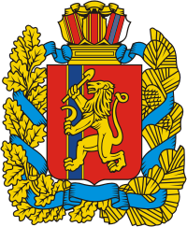

**Плотбищенский сельский Совет депутатов**

Енисейского района

Красноярского края

**Р Е Ш Е Н И Е**

с.Плотбище 20.11.2024 г. №64-189р

**О принятии отставки исполняющего полномочия главы администрации Плотбищенского сельсовета Енисейского района Красноярского края**

В соответствии с Федеральным законом от 06.10.2003 №131-ФЗ «Об общих принципах организации местного самоуправления в Российской Федерации», руководствуясь п.1 статьи 15 Устава администрации Плотбищенского сельсовета, Плотбищенский сельский Совет депутатов

РЕШИЛ:

1. Принять отставку исполняющего главы администрации Плотбищенского сельсовета Бармина Ивана Николаевича на основании личного заявления по собственному желанию и в соответствии с п.1 ст. 15 Устава Плотбищенского сельсовета с 20 ноября 2024года.

2. Контроль за исполнением настоящего решения оставляю за собой.

3. Настоящее решение вступает в силу со дня, следующего за днем его официального опубликования в периодическом печатном издании «Вести Плотбище»., подлежит размещению на официальном сайте администрации Енисейского района и распространяет свое действие на правоотношения, возникшие с 20.11.2024 года.

Председатель

Плотбищенского сельского

Совета депутатов

И.п Главы сельсовета И.Н.Бармин